Save the Date
Corona verstehen. Die Pandemie aus der Sicht der Geistes- und Kulturwissenschaften / Take 1
In dieser öffentlich zugänglichen Tagung befassen sich Wissenschaftler*innen verschiedenster geistes-, kultur- und sozialwissenschaftlicher Disziplinen mit den Ereignissen der Covid-19-Pandemie, den unterschiedlichen Erfahrungen und Narrativen, den vielfältigen Folgen und Auswirkungen sowie mit historischen Vorläufern – und werfen so Schlaglichter auf Corona als ein gesellschaftliches, politisches, kulturelles und wirtschaftliches Phänomen.
Termin: 26.–27. November 2020
Ort: Universität Innsbruck
Veranstalter*innen: Elisabeth Dietrich-Daum – Marina Hilber – Wolfgang Meixner – Dirk Rupnow
Eine Veranstaltung des FZ Medical Humanities in Zusammenarbeit mit dem Institut für Geschichtswissenschaften und Europäische Ethnologie und dem Institut für Zeitgeschichte

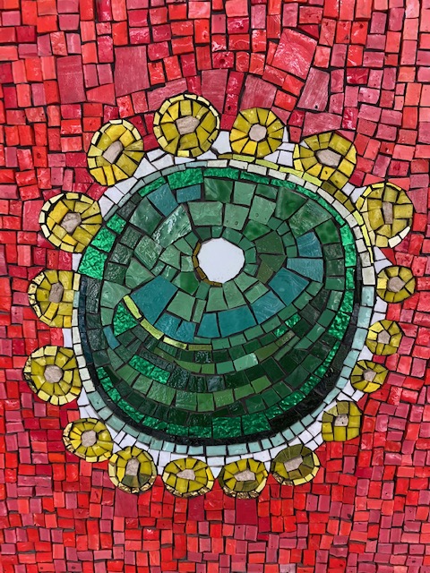
[Foto: Mosaik-Corona © Hubert Schmalix, 1985]

